二年级数学上册期末复习题汇总
第一单元 长度单位
班级________姓名_________
一、填空。
  - 要知道物体的长度，可以用（ ）来量。量比较短的物体，通常用（ ）作单位。量比较长的物体或距离，通常用（ ）作单位。
  - 1米=( )厘米，操场跑道长时200（ ）。一张床大约是2（ ），手指的宽大约是（ ）厘米。
  - 量一个物体时，米尺的（ ）刻度要对这物体的左端。你的尺子上，从0到1是（ ）厘米，从0到8是（ ）厘米，从6到13是（ ）厘米。
8厘米＋12厘米＝（ ）厘米 3米＋6米＝（ ）米
54米＋12米＝（ ）米 40厘米－30厘米＝（ ）厘米
二、填上“>”“<”或“=”。
35厘米 25厘米 5米 500厘米 45厘米 54厘米
20厘米 2米 5米 50厘米 1米8厘米 180厘米
三、在（ ）里填上适当的单位。
1．一支粉笔的长是7（ ）。 2. 铅笔盒长是23( )
3. 教室宽6( ) 4. 一棵树高3( )
5.小明的身高130( ) 6. 操场长80( )

第二单元 100以内的加法和减法
班级________姓名_________

- 口算。
42＋9= 43+3= 48+4= 25+3=
36－14= 87－77= 33+4= 23+9=
18+12= 9+26= 55－44= 33－27=
- 估算一下,并连线。
23＋59
62－13
21＋28
98－13
89－52
45＋37

比50小
比80大
三、看图写算式。
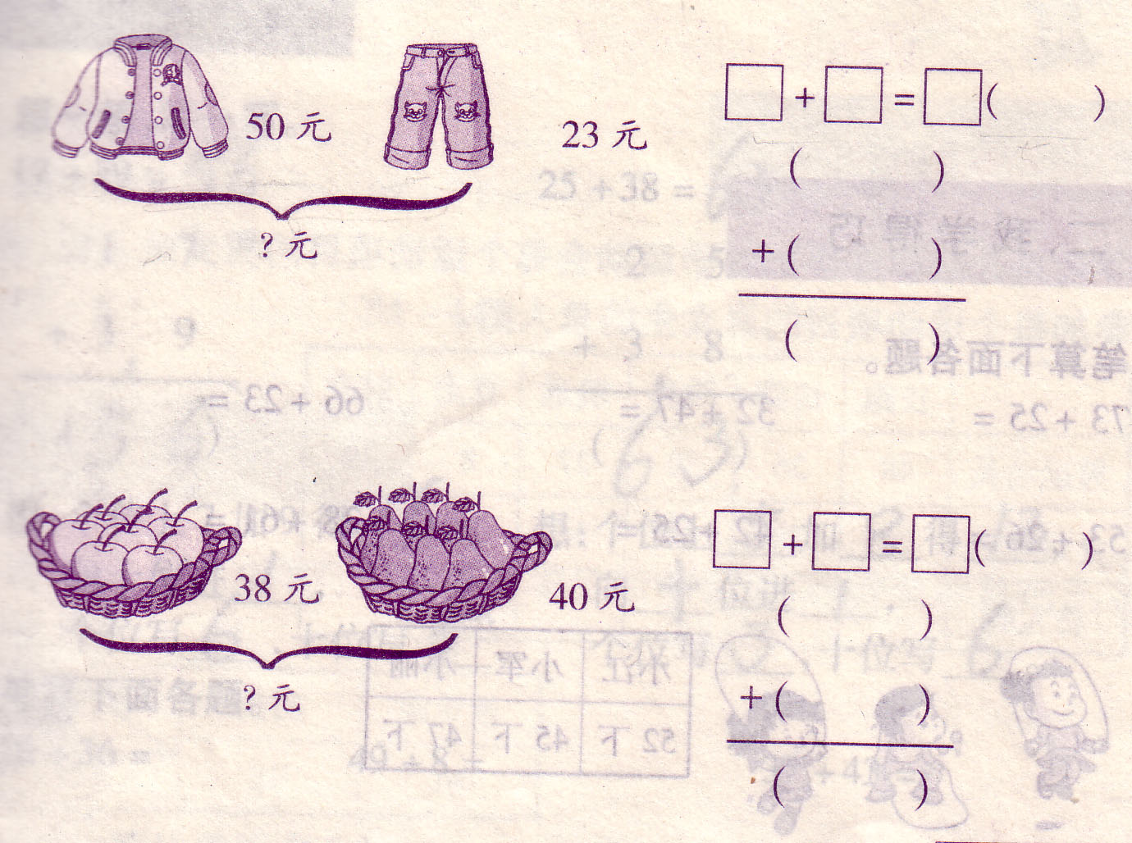
、
28元
？个
73个
_____________________________
?元
_________________________________

第三单元 角的初步认识
班级________姓名_________
一、填一填。
1、一个角有( )个顶点，( )条边。一块三角板中，有( )个角，其中有( )个直角。
2、写出下面角的各部分名称。
（ ）
（ ）
（ ）

二、数一数。

有（ ）个角
有（ ）个角
有（ ）个角
有（ ）个角

有（ ）个直角
有（ ）个直角
有（ ）个直角

第五单元 观察物体
班级________姓名_________
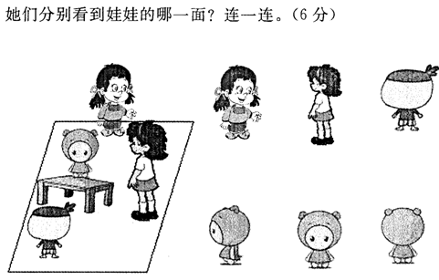
一

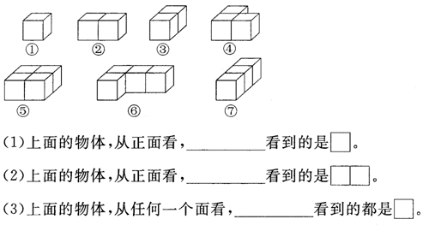
二

第四、六单元 表内乘法
班级________姓名_________
1．

加法算式：_____________ 乘法算式____________ 或
口诀：
2．一个乘数是7，另一个乘数是6，积是（ ）。
3.求几个相同加数的和用( )法计算比较简便。
4、8×4，表示( )个( )相加，读作( )。

5、
加法算式：_________
乘法算式：_________

6、2与6的积是( )，2与6的和是（ ），2个6的和是（ ）,
2个6的积是（ ）。
7、写口诀，填得数。
①8×2＝( )口诀__________ ④6×4＝( )口诀__________
②3×7＝( )口诀__________ ⑤4×7＝( )口诀__________
③4×5＝( )口诀__________ ⑥8×9＝( )口诀__________
8.计算。 5×4-7= 3×6+20= 5×5-5= 4×3-9=

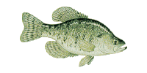
9.一条 7元。
？元

10． 一笼装５只鸡，３笼共装了多少只？
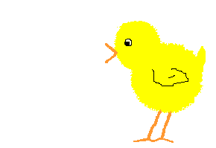

第七单元 认识时间
班级________姓名_________
一、按要求画出时针和分针
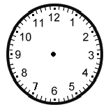
2时 5时30分 7时10分 9 时15分
二、写出下面的时间
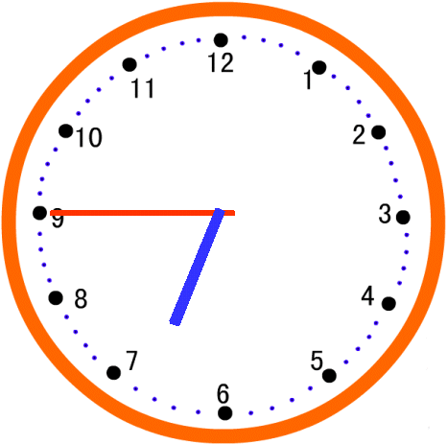
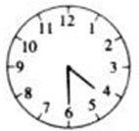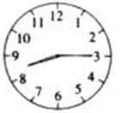
时 分 时 分 再过一刻是

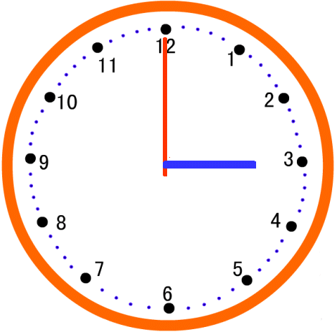
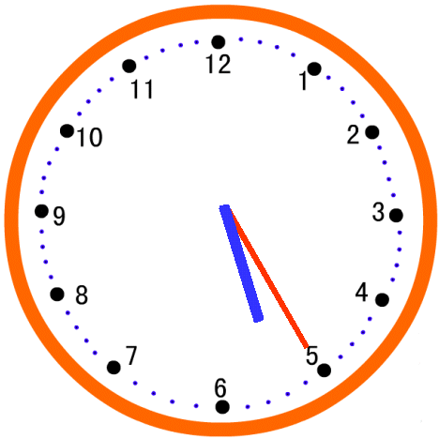
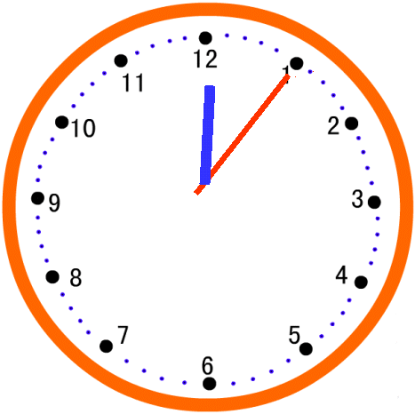

再过30分是 过一小时是 前一小时是

- 分针从12走到6，走了（ ）分，也就是（ ）。
时针从12走到6，走了（ ）时。
分针从3走到6，走了（ ）分，也就是（ ）。
时针从12开始绕了一圈又走回12，走了（ ）时。

第八单元 数学广角—搭配（一）
班级________姓名_________
1.用9、0、3这三个数字能组成（ ）个两位数，请写出来：________________________________
最大的数是（ ），最小的数是（ ），它们相差（ ）。
2、三名同学站成一排合影，每换一个位置就照一张，有（ ）站法。
3、四个小朋友打电话，没两个人通一次电话，一共要通（ ）次电话。
4、有3个数6、8、9，任意选取其中两个数求和，得数有几种可能？请写下来。
5、小明有两件颜色不同的上衣和两条颜色不同的裤子，他可以有
（ ）种不同的穿法。
6、三个小朋友，进行乒乓球比赛，每两人进行一次，一共要进行
（ ）次比赛。

